ICS | 67.020
CCS | X 10
团体标准
T/XXX XXX—2026

潮菜 玉枕白菜

XXXXXXXXX 发布
2026 - XX - XX发布
2026 - XX - XX实施

目次
前言 II
引言 III
1 范围 1
2 规范性引用文件 1
3 术语和定义 1
4 基本要求 1
5 烹饪工艺 2
6 食用 3
7 特点 3
附录A （资料性） 图片 4
附录B （资料性） 营养成分表（参考） 5
附录C （规范性） 菜品烹制操作步骤图 6
参考文献 7

前言
本文件按照GB/T 1.1—2020《标准化工作导则 第1部分：标准化文件的结构和起草规则》的规定起草。
请注意本文件的某些内容可能涉及专利。本文件的发布机构不承担识别专利的责任。
本文件由 提出。
本文件由 归口。
本文件起草单位：
本文件主要起草人：

引言
玉枕白菜是潮菜传统手工造型菜品，以寻常菘菜为体，裹虾肉之腴、马蹄之脆，经煎炆淬炼，终成温润如玉枕之形。这道菜，观其色，白中透黄，黄中缀绿；品其质，焦香软滑，清鲜并蓄；寓其意，玉枕安祥。一道寻常家馔，蕴涵着潮菜工夫体系中“化俗为雅”的形意哲学。
玉枕白菜的传统做法属于煎制法中的煎炆法。袁枚在《随园食单》论黄芽菜（大白菜）“或用醋搂，或加虾米煨之”，其制作尚停留在技法层面；玉枕白菜的煎炆白菜则将火候升华为艺术，在鼎镬间演绎着水火既济的永恒命题。
白菜质嫩、味鲜、爽口、营养丰富，可生吃，亦可熟食；可作配料，也可作主料，荤素皆宜。李渔《闲情偶寄》直言白菜“食之可忘肉味”，将这种平凡蔬菜推向味觉禅境。潮汕“玉枕白菜”承此文脉，外朴内丰，素朴其表而锦绣其中。
玉枕白菜的玉枕之形，尤为耐人寻味。方正规整的制式，既暗合“安身须玉枕”的养生古训，又呼应着潮汕人严谨守正的文化基因。这种将寻常食材精工细作的态度，正是工夫潮菜的灵魂所在——不仅追求味觉享受，更在饮食过程中践行着对生活的虔敬。

潮菜 玉枕白菜
  - 范围
本文件规定了玉枕白菜的基本要求、烹饪工艺、食用及特点。
本文件适用于玉枕白菜的烹制。
  - 规范性引用文件
下列文件中的内容通过文中的规范性引用而构成本文件必不可少的条款。其中，注日期的引用文件，仅该日期对应的版本适用于本文件；不注日期的引用文件，其最新版本（包括所有的修改单）适用于本文件。
GB 2707 食品安全国家标准 鲜（冻）畜、禽产品
GB 2733 食品安全国家标准 鲜、冻动物性水产品
GB 2749 食品安全国家标准 蛋与蛋制品
GB 2762 食品安全国家标准 食品中污染物限量
GB 2763 食品安全国家标准 食品中农药最大残留限量
GB 4806.1 食品安全国家标准 食品接触材料及制品通用安全要求
GB/T 5461 食用盐
GB/T 7900 白胡椒
GB/T 8233 芝麻油
GB/T 8967 谷氨酸钠（味精）
GB 10146 食品安全国家标准 食用动物油脂
GB 14934 食品安全国家标准 消毒餐（饮）具
GB/T 20711 熏煮火腿
GB 31637 食品安全国家标准 食用淀粉
GB 31644 食品安全国家标准 复合调味料
GB 31654 食品安全国家标准 餐饮服务通用卫生规范
NY/T 1987 鲜切蔬菜
  - 术语和定义
下列术语和定义适用于本文件。
  - 基本要求
    - 原料要求
主料、辅料、调料应符合GB 2762和GB 2763的规定，并符合表1的要求。
- 原料要求
类型 | 名称 | 要求
主料 | 大白菜 | NY/T 1987
辅料 | 虾肉 | GB 2733
辅料 | 瘦肉 | GB 2707
辅料 | 白膘肉 | GB 2707

- 原料要求（续）
类型 | 名称 | 要求
辅料 | 湿香菇 | NY/T 1987
辅料 | 火腿末 | GB/T 20711
辅料 | 鸡蛋 | GB 2749
辅料 | 猪油 | GB 10146
调料 | 味精 | GB/T 8967
调料 | 食用盐 | GB/T 5461
调料 | 胡椒粉 | GB/T 7900
调料 | 芝麻油 | GB/T 8233
调料 | 生粉 | GB 31637
调料 | 上汤 | GB 31644
    - 器具要求
烹制过程使用的器具应符合GB 4806.1的规定。
装盛食品的餐具应符合GB 14934的规定。
    - 卫生要求
卫生要求应符合GB 31654、香港特别行政区《公众卫生及市政条例》（第132章）及其附属法例、《食品安全法》（澳门特别行政区第5/2013号行政法规）及《酒店业场所业务法》（澳门特别行政区第8/2021号行政法规）的规定。
  - 烹饪工艺
    - 原料
烹饪玉枕白菜的主料、辅料及调料推荐用料量见表2。
- 原料表
类型 | 名称 | 用量/g
主料 | 大白菜 | 800
辅料 | 虾肉 | 150
辅料 | 瘦肉 | 100
辅料 | 白膘肉 | 25
辅料 | 湿香菇 | 60
辅料 | 火腿末 | 10
辅料 | 鸡蛋 | 150（3个）
辅料 | 猪油 | 750（实耗50）
调料 | 味精 | 3
调料 | 食用盐 | 4
调料 | 胡椒粉 | 1
调料 | 芝麻油 | 1
调料 | 生粉 | 10
调料 | 上汤 | 200
- 推荐量是经烹饪经验给出的建议值，可根据口味适当增减原料的用量。
- 菜品原料图参见附录A。
    - 烹制
      - 预处理
将白菜去掉外瓣，取出嫩叶，洗净用滚水焯1 min至熟，捞出漂凉，晾干水分。
鸡蛋洗净去壳，取蛋清。
      - 加工
把虾肉、瘦肉、白膘肉、湿香菇20 g均切成边长约5 mm的幼丁，余40 g香菇改成厚片。
把白菜切成长约15 cm，宽约12 cm，共16片。
把切好的虾肉、瘦肉、白膘肉、香菇丁加入火腿末、食用盐2 g、味精1 g、蛋清、胡椒粉搅匀成馅料，均匀分为16粒待用。
将白菜叶摊在砧板上，吸干表面水分，放上馅料1粒，包成长约6 cm×4 cm×2 cm的枕包形状，包口修齐并涂上生粉。
中火烧热鼎，加入猪油，待油温至160 ℃时，将菜包放入溜炸1 min，倒出；用小火在原鼎将玉枕白菜煎至两面呈浅金黄色，加入上汤、食用盐2 g、味精2 g、香菇40 g，盖上盖子，焖5 min，下湿淀粉勾芡，淋上芝麻油，起鼎装盘.
      - 摆盘
菜包放在盘中间，香菇伴边。
  - 食用
菜品完成后宜即时食用。
  - 特点
    - 感官
玉枕白菜具有如下特点：
色泽翠绿；
鲜嫩爽口；
香味浓郁。

    - 营养
营养成分参见附录B。

- （资料性）
图片
  - 原料图
菜品原料图参见图A.1。

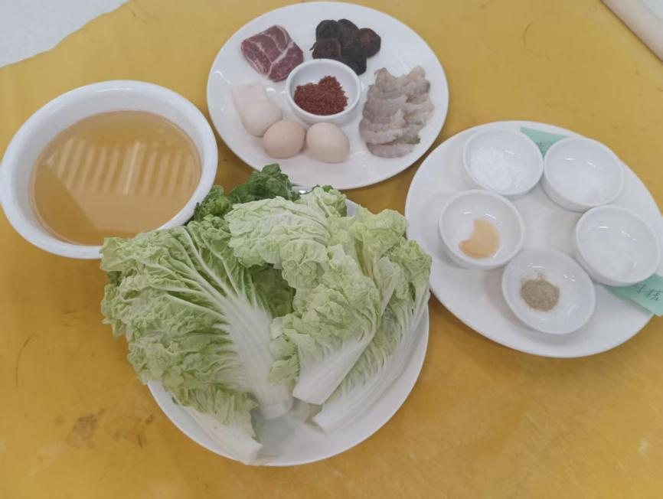
  - 菜品原料图

  - 成品图
菜品成品图参见图A.2。

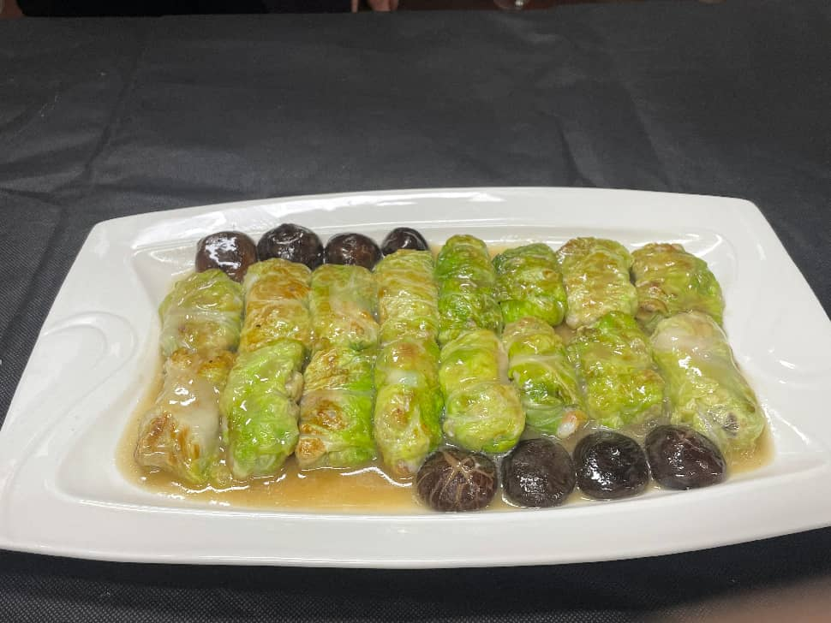
  - “玉枕白菜”成品图
- （资料性）
营养成分表（参考）
玉枕白菜的营养成分见表B.1。
  - 营养成分表（参考）
项目 | 每100克（g） | 营养素参考值%

待补充

- （规范性）
菜品烹制操作步骤图

步骤 | 要求 | 示意图
预处理
加工
摆盘

待补充

参考文献
[1] 肖文清.中国潮菜[M].广东科技出版社:202112:136.
[2] 陈文修.潮菜烹调工艺[M].广东教育出版社,2025.
[3] 袁枚.随园食单[M].人民邮电出版社:202303:157.

